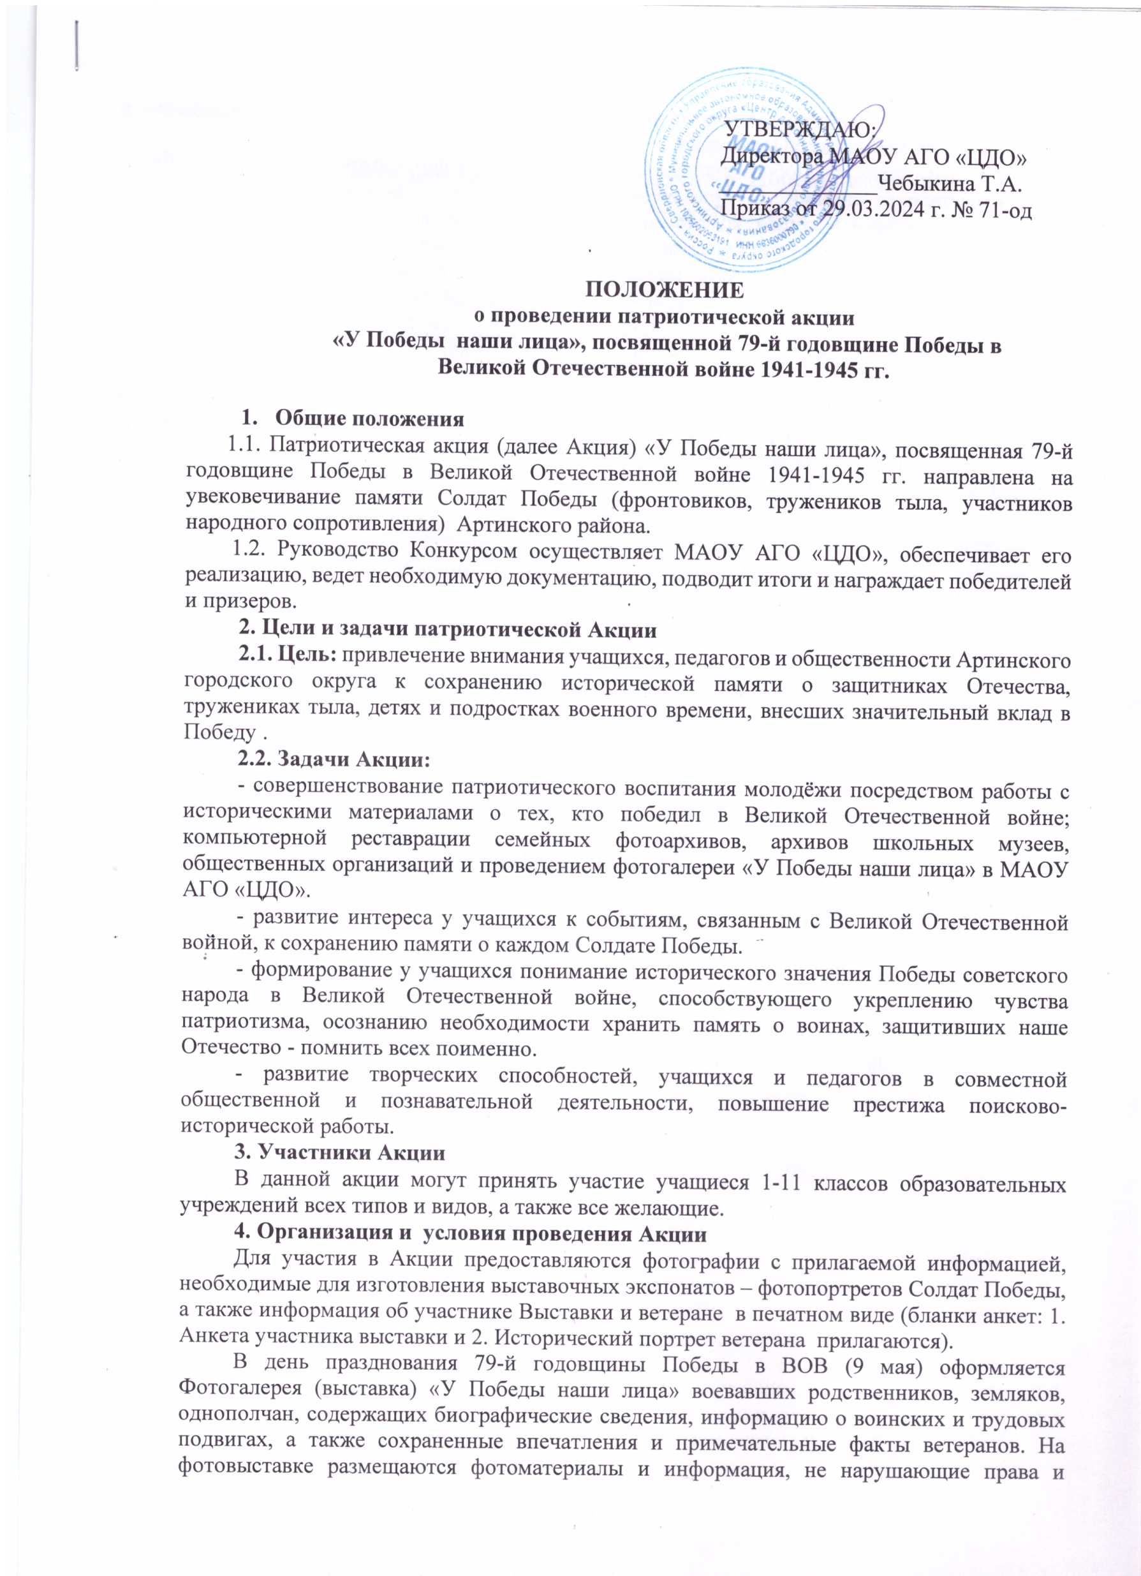 УТВЕРЖДАЮ:

Директора МАОУ АГО «ЦДО»

______________Чебыкина Т.А.

Приказ от 29.03.2024 г. № 71-од

**ПОЛОЖЕНИЕ**

**о проведении патриотической акции**

**«У Победы наши лица», посвященной 79-й годовщине Победы в**

**Великой Отечественной войне 1941-1945 гг.**

1. **Общие положения**

1.1. Патриотическая акция (далее Акция) «У Победы наши лица», посвященная 79-й годовщине Победы в Великой Отечественной войне 1941-1945 гг. направлена на увековечивание памяти Солдат Победы (фронтовиков, тружеников тыла, участников народного сопротивления) Артинского района.

1.2. Руководство Конкурсом осуществляет МАОУ АГО «ЦДО», обеспечивает его реализацию, ведет необходимую документацию, подводит итоги и награждает победителей и призеров.

**2. Цели и задачи патриотической Акции**

**2.1. Цель:** привлечение внимания учащихся, педагогов и общественности Артинского городского округа к сохранению исторической памяти о защитниках Отечества, тружениках тыла, детях и подростках военного времени, внесших значительный вклад в Победу .

**2.2. Задачи Акции:**

- совершенствование патриотического воспитания молодёжи посредством работы с историческими материалами о тех, кто победил в Великой Отечественной войне; компьютерной реставрации семейных фотоархивов, архивов школьных музеев, общественных организаций и проведением фотогалереи «У Победы наши лица» в МАОУ АГО «ЦДО».

- развитие интереса у учащихся к событиям, связанным с Великой Отечественной войной, к сохранению памяти о каждом Солдате Победы.

- формирование у учащихся понимание исторического значения Победы советского народа в Великой Отечественной войне, способствующего укреплению чувства патриотизма, осознанию необходимости хранить память о воинах, защитивших наше Отечество - помнить всех поименно.

- развитие творческих способностей, учащихся и педагогов в совместной общественной и познавательной деятельности, повышение престижа поисково-исторической работы.

**3. Участники Акции**

В данной акции могут принять участие учащиеся 1-11 классов образовательных учреждений всех типов и видов, а также все желающие.

**4. Организация и условия проведения Акции**

Для участия в Акции предоставляются фотографии с прилагаемой информацией, необходимые для изготовления выставочных экспонатов – фотопортретов Солдат Победы, а также информация об участнике Выставки и ветеране в печатном виде (бланки анкет: 1. Анкета участника выставки и 2. Исторический портрет ветерана прилагаются).

В день празднования 79-й годовщины Победы в ВОВ (9 мая) оформляется Фотогалерея (выставка) «У Победы наши лица» воевавших родственников, земляков, однополчан, содержащих биографические сведения, информацию о воинских и трудовых подвигах, а также сохраненные впечатления и примечательные факты ветеранов. На фотовыставке размещаются фотоматериалы и информация, не нарушающие права и достоинства граждан, не противоречащие законодательству Российской Федерации и условиям настоящего Положения.

Выставка «У Победы наши лица» комплектуется фотопортретами Солдат Победы, отреставрированными с применением современных информационных технологий, оформленными в общем композиционном исполнении, в которое наряду с портретом ветерана включены: анкета участника Выставки, напечатанный краткий рассказ о ветеране (Приложение 2) с указанием биографических и фронтовых подробностей, о своем отношении к ветерану и к Победе советского народа над фашистскими оккупантами.

Экспонаты изготавливаются в процессе совместной работы учащихся, родителей, педагогов и других участников Акции. Экспонаты должны быть выполнены в выставочном исполнении, иметь соответствующий теме Выставки дизайн, размер и отвечать эстетическим и нравственным требованиям, содержать достоверную информацию, а в случаях, когда достоверность требует дополнительных уточнений, содержать указания на то, что информация носит приблизительный характер (например, «по воспоминаниям такого-то», «со слов того-то»).

**Требования к изображениям**

Формат файла tiff или jpeg первого сохранения с максимально возможным качеством, объемом файла не более 5 мегабайт. Отсутствие повреждений для изображений, полученных сканированием. Отсутствие рамок и подписей автора. Фотопортреты печатаются размером 20х30 см (формат А4), наклеенными однообразно **на паспарту** (плотный ватман, полукартон или иной плотный листовой материал), размером 30х40 см (формат А3). Фотоснимки могут быть цветными и черно-белыми. Под фотографией ветерана на каждом экспонате одинаковым образом размещена информация:

- фамилия, имя, отчество ветерана, изображенного на фотопортрете, полностью;

- звание (должность) ветерана во время Великой Отечественной войны 1941-1945г.г. (в случае необходимости, при отсутствии фотографии с наградами - упоминание о государственных орденах и медалях).

Акция проводится **с апреля 2024 г. до 07 мая 2024 г.** Работы принимаются в МАОУ АГО «ЦДО» 07 мая 2024 г., включающие: фотопортрет Солдата Победы, анкета участника выставки (Приложение 1), исторический портрет ветерана (Приложение 2), согласие на обработку персональных данных (Приложение 3).

**5. Подведение итогов Конкурса**

Победителями и призерами Акции могут стать отдельные участники конкурса, которые награждаются Грамотами. Педагоги, подготовившие победителей, призеров, награждаются Благодарностями.

# *Телефоны для справок:* Максунова Светлана Георгиевна, методист МАОУ АГО «Центр дополнительного образования», конт. телефон: 79022665172.

Приложение 1.

**Патриотическая акция - выставка «У Победы наши лица»**Артинский городской округ

**АНКЕТА УЧАСТНИКА ВЫСТАВКИ**

|  |  |
| --- | --- |
| Город, район |  |
| Фамилия, Имя, Отчество участника |  |
| Дата рождения (число, месяц, год), |  |
| Класс, (учебная группа) |  |
| Полное наименование образовательного учреждения, где выставляется экспонат |  |
| Тел. образовательного учреждения |  |
| Фамилия, Имя, Отчество руководителя образовательного учреждения |  |
| Фамилия, Имя, Отчество классного руководителя (куратора) |  |
| Домашний почтовый адрес участника |  |
| Контактный телефон участника с указанием кода населенного пункта, |  |
| Другая информация, которую участник считает нужным сообщить |  |

Приложение 2.

**Патриотическая акция - выставка «У Победы наши лица»**Артинский городской округ

**ИСТОРИЧЕСКИЙ ПОРТРЕТ ВЕТЕРАНА**

|  |  |
| --- | --- |
| Фамилия, Имя, Отчество |  |
| Точные даты жизни с указанием места рождения и места смерти |  |
| Социальное происхождение |  |
| Образование |  |
| Интересы, увлечения |  |
| Люди, оказавшие влияние |  |
| Вехи профессиональной деятельности до Великой Отечественной войны |  |
| Трудовые и другие награды, полученные до Великой Отечественной войны |  |
| Участие в войнах до Великой Отечественной войны: в Испании, в советско-финской войне. Награды с указанием точной даты получения |  |
| Участие в войне: |  |
| а) для воевавших: дата призыва, воинское звание, должность, подразделение, фронты, на которых воевал, дата демобилизации |  |
| б) для тыловиков: место работы, помощь фронту |  |
| Военные награды (для воевавших) в хронологическом порядке: 1941, 1942 и т.д. |  |
| Награды за труд во время войны (для тыловиков) в хронологическом порядке: 1941, 1942 и т.д. |  |
| Вехи профессиональной деятельности после войны |  |
| Трудовые награды послевоенного времени |  |
| Семья: жена, дети, внуки и т.д., их занятия |  |
| Документы, сохранившиеся в семье |  |
| Дополнительные интересные факты из биографии |  |

Приложение 3.

**Согласие на обработку персональных данных**

Я____________________________________________________________________________

_____________________________________________________________________________

(фамилия, имя, отчество, адрес, номер основного документа, удостоверяющего личность, сведения о дате выдачи указанного документа и выдавшем его органе, статус законного представителя несовершеннолетнего – мать, отец, опекун, попечитель или уполномоченный представитель органа опеки и попечительства или учреждение социальной защиты, в котором находится нуждающийся в опеке или попечительстве несовершеннолетний, либо лица, действующего на основании доверенности, выданной законным представителем)

далее – (Законный представитель) даю своё согласие муниципальному автономному образовательному учреждению Артинского городского округа «Центр дополнительного образования» (пгт Арти, ул. Ленина, д. 75) (далее – Оператор) на обработку своих персональных данных и персональных данных несовершеннолетнего, а также фото- и видеосъемку несовершеннолетнего:

_____________________________________________________________________________

_____________________________________________________________________________

(фамилия, имя, отчество, адрес подопечного, номер основного документа, удостоверяющего его личность, сведения о дате выдачи указанного документа и выдавшем его органе)

1. Законный представитель даёт согласие на обработку, как с использованием средств автоматизации, так и без использования таких средств, своих персональных данных и персональных данных Несовершеннолетнего, т. е. совершение, в том числе следующих действий: сбор, запись, систематизацию, накопление, хранение, уточнение (обновление, изменение), извлечение, использование, обезличивание, блокирование, удаление, уничтожение.

2. Перечень персональных данных Законного представителя, передаваемых оператору на обработку:

* фамилия, имя, отчество;
* год, месяц, дата рождения;
* номер телефона;
* паспортные данные.

3. Перечень персональных данных Несовершеннолетнего, передаваемых оператору на обработку:

* фамилия, имя, отчество;
* год, месяц, дата рождения;
* образовательное учреждение и его адрес, класс;
* фото-видео фиксация.

4. Согласие даётся Законным представителем с целью участия Несовершеннолетнего в конкурсных мероприятиях Оператора.

5. Законный представитель даёт согласие на передачу персональных данных Несовершеннолетнего третьим лицам и получение персональных данных Несовершеннолетнего от третьих лиц: МАОУ АГО «Центр дополнительного образования», а также других учреждений и организаций, принимающих участие конкурсных мероприятий, для достижения вышеуказанных целей.

6. В целях информационного обеспечения Законный представитель согласен на включение в общедоступные источники персональных данных следующих персональных данные Несовершеннолетнего:

* фамилия, имя, отчество;
* год, месяц, дата рождения,
* образовательное учреждение и его адрес, класс,
* фото-видео фиксация.

7. Обработка персональных данных (за исключением хранения) прекращается по достижению цели обработки и прекращения обязательств по заключённым договорам и соглашениям.

7.1. Персональные данные подлежат хранению в течение сроков, установленных законодательством РФ.

7.2. После завершения обработки персональные данные уничтожаются.

7.3. Законный представитель может отозвать настоящее согласие путём направления письменного заявления Оператору. В этом случае Оператор прекращает обработку персональных данных, а персональные данные подлежат уничтожению, если отсутствуют иные правовые основания для обработки, установленные законодательством РФ.

**__________________202 г.**

**________/____________________________**